**Wracamy czasowo do nauki zdalnej w szkołach**

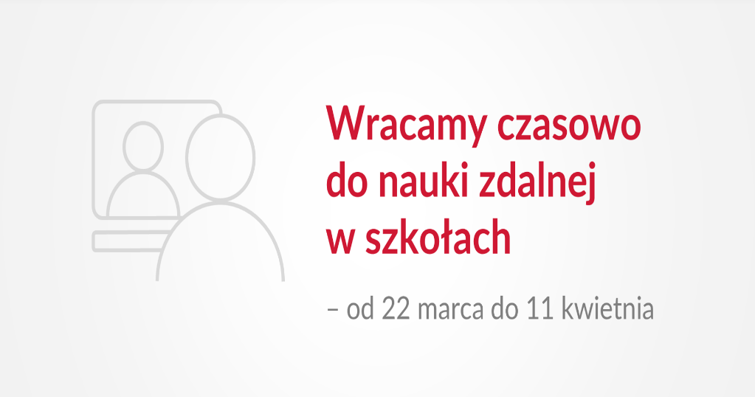Do 11 kwietnia uczniowie wszystkich klas szkół podstawowych będą uczyli się zdalnie – to najważniejsza zmiana w funkcjonowaniu szkół i placówek wprowadzona z powodu pogarszającej się sytuacji epidemicznej. Również uczniowie szkół podstawowych oraz ponadpodstawowych: sportowych, mistrzostwa sportowego, szkół z oddziałami sportowymi i oddziałami mistrzostwa sportowego będą realizowali wszystkie zajęcia z wykorzystaniem metod i technik kształcenia na odległość. W pozostałych przypadkach zostają utrzymane dotychczasowe zasady.

**Nowe zmiany obowiązujące od 22 marca do 11 kwietnia**

***Z uwagi na wysoki wzrost zachorowalności w kraju, od 22 marca do 11 kwietnia, naukę w trybie zdalnym będą realizowali uczniowie wszystkich klas szkół podstawowych w całym kraju.***

**Co pozostaje bez zmian do 11 kwietnia**

***Placówki wychowania przedszkolnego nadal pracują bez zmian, przy zachowaniu zasad reżimu sanitarnego.***

Dyrektorzy szkół nadal mogą organizować uczniom klas ósmych oraz klas maturalnych konsultacje indywidualne lub w małych grupach.

**Podstawa prawna:**

Rozporządzenie Ministra Edukacji i Nauki z dnia 18 marca 2021 r. zmieniające rozporządzenie w sprawie czasowego ograniczenia funkcjonowania jednostek systemu oświaty w związku z zapobieganiem, przeciwdziałaniem i zwalczaniem COVID-19.